教学平台学习使用指南

**1．打开咱们学校网站**[**www.rzpt.cn**](http://www.rzpt.cn)



**2.到网页下面点击进入身份认证平台**

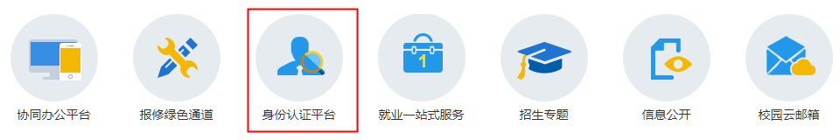

**3.在搜索条输入-数字影视编辑**

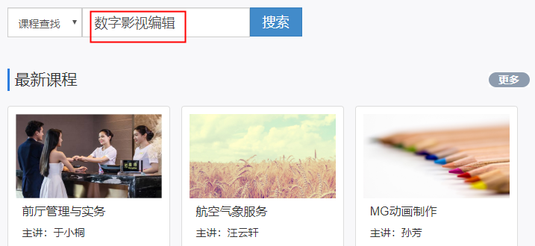

**4.找到孙芳的课程**

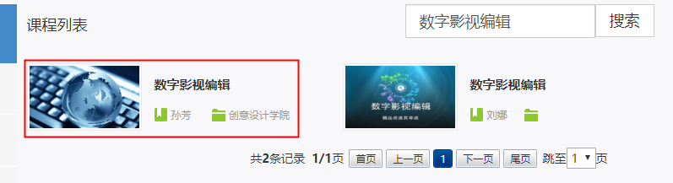

**5．点击下面的条目进入视频学习**

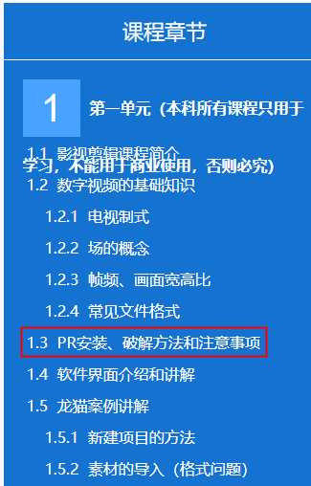

**6.素材下载**

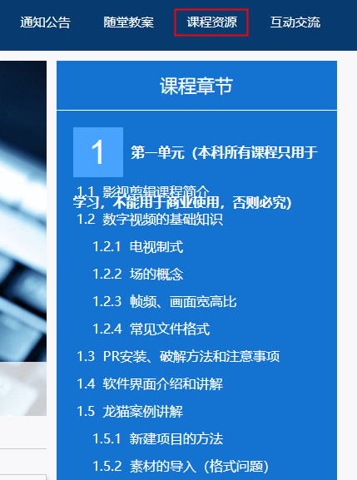

**案例素材**是剪辑需要用的素材，**作业**是上交作业要用的素材，**案例讲解**是讲课的视频

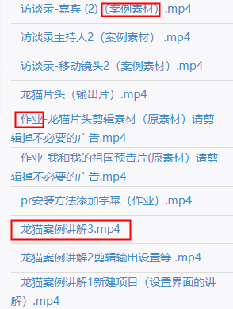

**7.作业上交-到随堂教案下面点击学期进入**



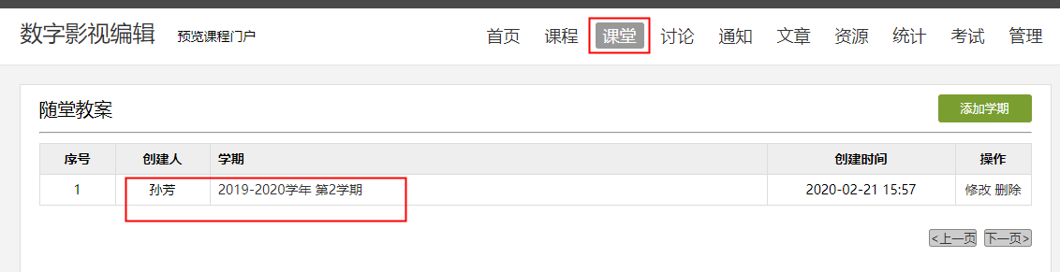

点击**作业一**上交作业

